附件2
2021年广州市科协消防系统
维护保养项目需求书

一、服务范围
（一）日常检查维护保养服务（包括但不限于以下内容）：
1.对消火栓系统、自动水喷淋灭火系统、火灾自动报警系统、气体自动灭火系统、防火卷帘门、防排烟系统、应急照明及疏散指示标志灯系统、消防广播系统等系统进行定期检查、维护保养；
2.配合年度消防检测，配合政府消防部门的消防检查；
3.大院举办大中型活动时应派人驻点保驾，此前各消防系统应进行全面检查；
4.每年至少对消防系统进行一次全面的检查和联动测试。
（二）维修保养记录服务（包括但不限于以下内容）：
1.报送月度、季度、年度维保报告、计划；
2.应建立各消防系统的维护技术档案，并定期更新完善。
（三）培训服务（包括但不限于以下内容）：
在6月安全生产月、11月消防安全月期间策划组织相关培训及消防应急演练。
（四）消防咨询服务（包括但不限于以下内容）：
1.结合我会工作实际，协助制定大院的应急预案（含综合应急预案、专项应急预案、现场处置方案等）；
2.指导和协助进行消防档案、消防制度的建立和完善。
（五）绩效考核要求
1.完成大院消防系统检查12次；
2.提供12份维保报告；
3.策划组织2次培训；
4.协助制定至少1份应急预案；
5.一般故障4小时到现场，一天内解决(需要更换部件的除外)；紧急故障1小时到现场，一天内解决(需要更换部件的除外)；供应商应备齐维修工具和备件，提供两个以上的24小时报障电话；
6.每年至少对消防系统进行一次全面的检查和联动测试。
（六）人员需求
项目负责人必须为壹级注册消防工程师，熟悉相关消防规范；其他检查人员必须具备消防方面的资格，检查时佩戴工牌、出示相关资格证以保证人证一致。
（七）项目服务时间要求
2021年1月1日至2021年12月31日。
（八）项目预算
7.5万元。
- 支付方式
合同签订后支付第一季度费用，第二、三、四季度（分别于5、7、9月支付）费用结算前将根据考评方案对供应商上一季度的工作进行考核，作为市科协支付每季度费用的依据。
二、维护保养具体工作内容
（一）消火栓系统
1.检查消火栓箱是否变形、损伤、周围是否有无障碍物。（季检）
2.检查箱内水带是否霉烂，水枪是否有损伤，水带的长度、口径及水枪的口径是否与消火栓相匹配，水枪内是否有杂物，消火栓水带水枪的接口处在密封垫是否老化，卷盘是否有漏水现象。（月检）
3.检查消防管道上各阀门是否处于正确的开启位置，管道各接口及阀门是否有漏水和锈蚀现象。（月检）
4.贮水池是否有漏水、严重腐蚀，储水量是否满足要求。（月检）
5.提起水位电极，检查水池补水动作情况；利用手动检查浮球式补水装置动作情况。（月检）
6.每月抽检两个消火栓作放水试验，观察其出水压力及流量是否足够。消防控制中心能否显示其动作信号。（月检）
7.用手盘动转子，检查水泵转子转动是否灵活。（月检）
8.各台消防泵每月手动启动一次，在最不利点消防栓放水，观察其出水压力及流量是否足够。（月检）
9.检查水泵控制柜电源电压及指示灯是否正常，消防水泵的动力是否可靠，电力上有无保证不间断供电设施，其性能是否良好。（月检）
10.模拟火警状态下，检查其中一台泵故障时自动切换备用泵是否正常。并检查在门卫的消防控制盘能否控制各台水泵的起动和停止。检查水泵启动时，门位消防控制盘能否显示其动作信号。（月检）
11.阀门阀芯每半年加油一次。
（二）自动水喷淋系统
1.检查水喷淋管道上各阀门是否处于正确的开启位置。(月检)
2.消防水泵接合器的接口及附件应每月检查一次，并应保证接口完好、无渗漏、闷盖齐全。（月检）
3.用手盘动转子，检查水泵转子转动是否灵活。（月检）
4.喷淋泵应每月启动运转一次。当喷淋泵为自动控制启动时，每月应模拟自动控制的条件启动运转一次。（月检）
5.每月应对喷头进行一次外观检查，当发现有不正常的喷头应及时更换；当喷头上有异物时应及时清除。（月检）
6.每月各防火分区在试喷管试放水一次，检查以下内容：
1）该区水流指示器是否动作，动作时门卫消防控制盘能否收到其报警信号并显示所在位置。
2）该区对应的湿式报警阀是否动作，动作延时时间是否正常。
3）湿式报警阀动作上、下腔压力是否正常。
4）湿式报警阀动作时，水力警铃是否报警，铃声是否响亮，能否达到报警效果。
5）湿式报警阀动作时，压力开关是否动作，动作时门卫消防控制盘能否收到其报警信号并显示所在位置。
6）检查水泵控制柜电源电压及指示灯是否正常，消防水泵的动力是否可靠，电力上有无保证不间断供电设施，其性能是否良好。（月检）
7）模拟火警状态下，检查其中一台泵故障时自动切换备用泵是否正常。并检查在总控室消防控制中心能否控制各台泵的起动和停止。检查水泵启动时，门卫消防控制盘能否显示其动作信号。（月检）
8）湿式报警阀每年清洗一次。
9）阀门阀芯每半年加油一次。
（三）火灾自动报警系统
- 每季度定期到现场巡查一次，及时解决出现的问题。
- 每月检查和试验火灾报警系统下列功能，全年即可完成全系统的检测：
  - 对全数三分之一探测器进行测试和清洁；
  - 试验火灾报警装置的声光显示，抽样检查报警及功能，包括警铃和手动报警按钮；
  - 试验全数水流指示器及压力开关的报警信号显示；
  - 对备用电源进行充放电试验及自动切换试验；
  - 对消防控制中心的控制主机，联动控制台等进行检查，试灯、清洁等；查联动控制设备的控制显示功能。
（四）气体自动灭火系统
1.维护人员应熟悉系统的结构、工作原理、动作程序、各阀门的结构与工作原理、系统应急操作方法，并应熟悉灭火后系统如何复位。
2.每月检查贮瓶间及防护区的工作环境以及贮气瓶、选择阀、阀驱动装置、管网、喷嘴、紧急启动按钮、声光报警装置等是否处于正常完好状态，并做好检查记录。检查中发现的问题应及时处理。
3.每半年检查下列功能：
(1)对灭火器剂贮存器进行称重检查，灭火剂净重不得小于设计量的95％；
(2)对每个防护区进行一次模拟自动启动试验，如有问题，则应对相关防护区进行一次模拟喷气试验；
(3)对各类阀门的易损件进行抽查，发现有损坏或老化现象，应及时全部更换。
（五）防火卷帘门
1.每周检查防火卷帘门周围有无影响门正常启闭的障碍物、门能否处于正常启、闭状态，门的附件是否齐全完好。
2.每季度检查下列功能：
(1)试验自动方式启动防火卷帘门，检查其返馈信号情况；
(2)用手动按钮启动防火卷帘门。
3.每年至少一次对机械联动部分进行清洁以及加润滑油。
（六）防排烟系统
1.每周检查送风、排烟机房工作环境以及送风机、排烟机、电源控制柜、送风口、排烟口、防火阀等是否处于正常完好状态，检查消防中心各信号是否正常。
2.每半年检查下列功能：
(1)试验自动方式打开排烟口、启动送风机、排烟机；
(2)试验自动方式关闭空调系统、电动防火阀；
(3)试验手动方式关闭防火阀。
（七）应急照明及疏散指示标志灯系统
1.每月检查安全出口、疏散通道、重要场所的应急照明和疏散指示标志是否处于正常完好状态。
2.每季度试验应急照明和疏散指示灯的工作照度和疏散照度。
（八）消防广播系统等系统
1.试验火灾应急广播设备的功能是否正常。在试验中不论扬声器当时处于何种工作状态，都应能紧急切换到火灾事故广播上，音响清晰；
2.检查保养消防扬声器，测试楼层扬声器的效果，声响是否响亮清晰；
3.定期对消防广播系统设备进行一次检测维护保养；
4.试验消防广播的选层广播功能是否正常。

附件：1.广州市科学技术协会大楼消防系统设备档案
2.广州市科协消防系统维护保养项目考核方案

附件1

报告编号 | 20-11-17
总 页 数 | 9页

广州市科学技术协会大楼消防系统
设备档案
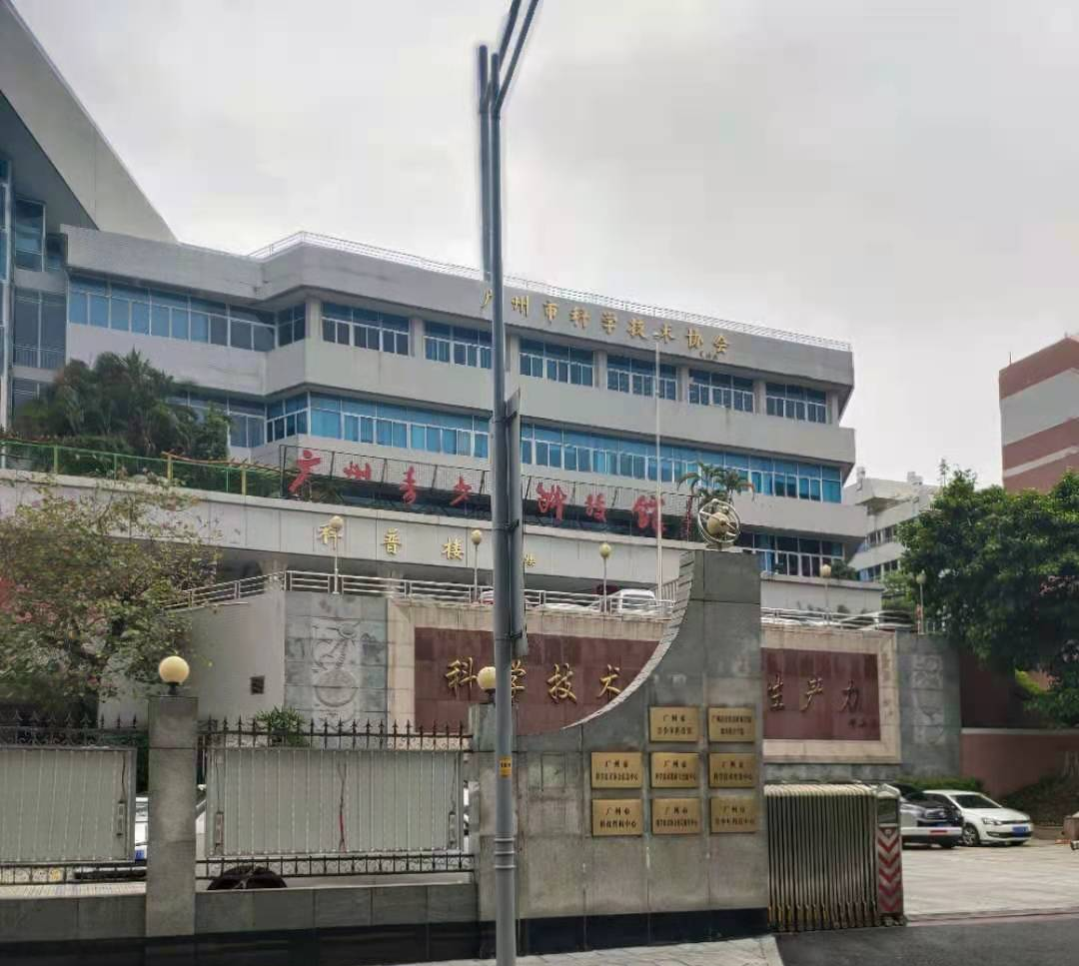

广州市穗港消防服务有限公司
大楼建筑消防设施概况

工程名称 | 广州市科学技术协会大楼
工程地址 | 广州市越秀区西胜街42-62号
建筑层数 | 1号楼5层、2号楼5层、3号楼5层、5号楼10层、车库1-3层
建筑高度 | m
建筑面积 | 23636㎡
大楼设置的消防系统 |  | 设置范围
消火栓系统 |  | 1号楼1-5层、2号楼1-5层、3号楼1-5层、5号楼1-10层、车库1-3层
自动喷水灭火系统 |  | 2号楼1-5层、3号楼1-5层、5号楼1-10层、车库1-3层
火灾自动报警系统 |  | 1号楼1-5层、2号楼1-5层、3号楼1-5层、5号楼1-10层、车库1-3层
气体自动灭火系统 |  | 2号楼3层
防火卷帘系统 |  | 车库1-3层
防排烟系统 |  | 车库1-3层
灭火器 |  | 1号楼1-5层、2号楼1-5层、3号楼1-5层、5号楼1-10层、车库1-3层
应急照明及疏散指示标志灯 |  | 1号楼1-5层、2号楼1-5层、3号楼1-5层、5号楼1-10层、车库1-3层

一、消火栓、自动喷淋系统
情况说明：本项目消火栓和自动喷淋系统水泵分别设置1-3号水泵房，其中1号水泵房4台消防水泵，2号水泵房4台消防水泵、2台稳压泵，3号水泵房2台消防水泵，2号楼天面4台稳压泵，地下水池面积为 m³
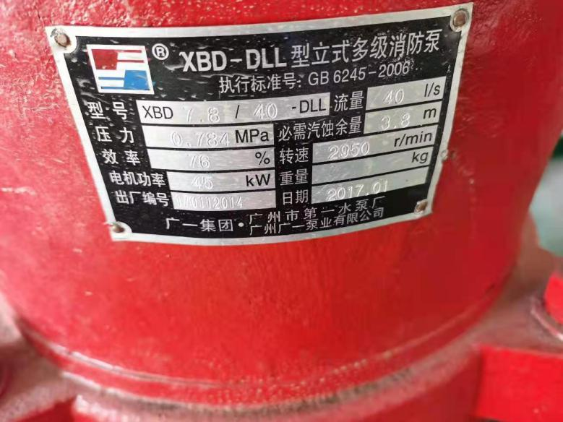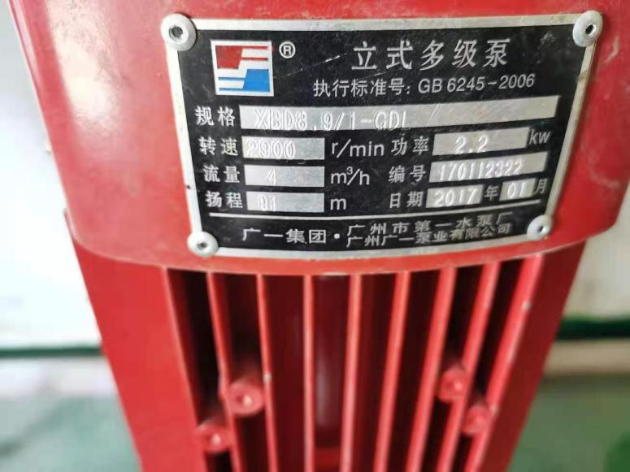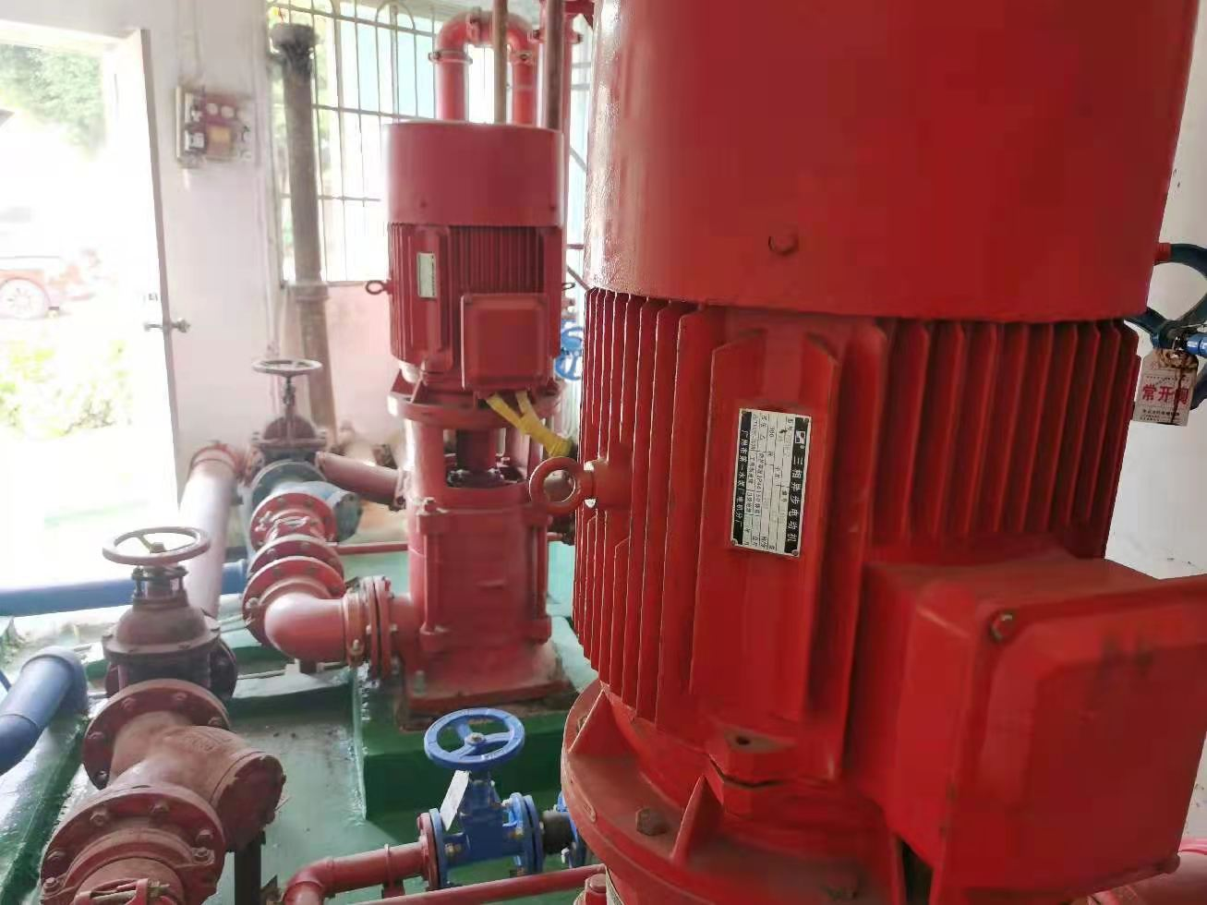

- 室外接合器系统

情况说明：本项目消火栓和喷淋室外接合器设置在1、2、3、5号楼外围。

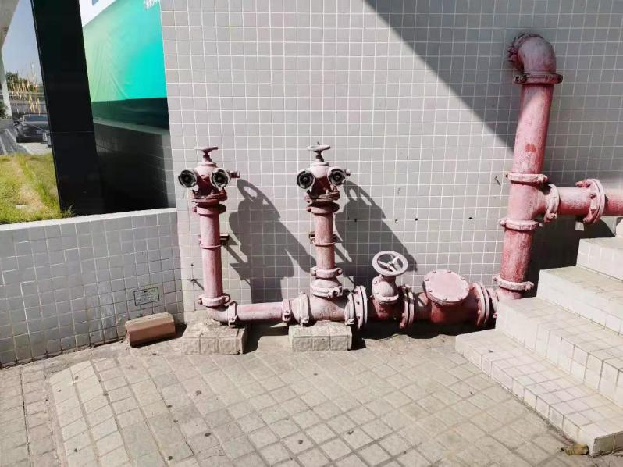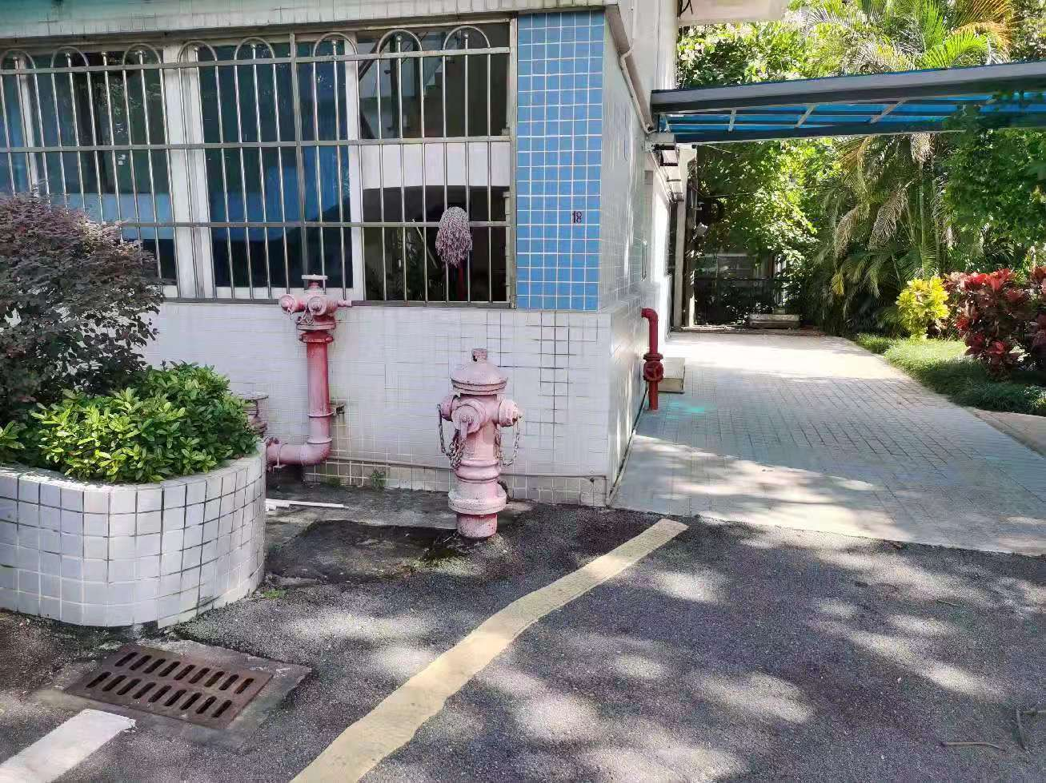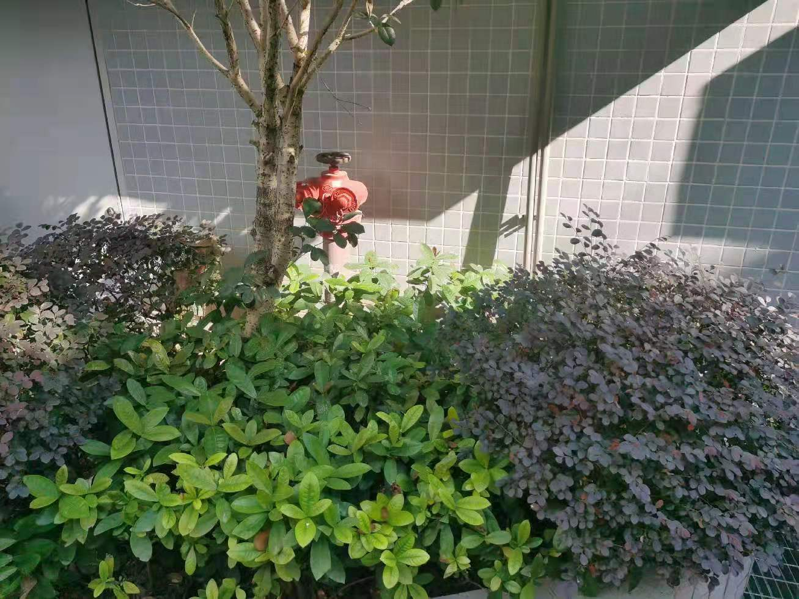

- 室内消火栓系统
广州市科学技术协会大楼消火栓数量统计台账
1号楼消火栓数量统计台账:
楼层 | 5位置 | 数量
5 | 南、北楼梯间各1套 | 2套
4 | 南、北楼梯间各1套 | 2套
3 | 南、北楼梯间各1套 | 2套
2 | 南、北楼梯间各1套 | 2套
1 | 南、北楼梯间各1套 | 2套
2号楼消火栓数量统计台账:
楼层 | 5位置 | 数量
5 | 503旁1套、509旁1套、517旁1套 | 3套
4 | 电梯旁2套、409旁1套、412旁1套 | 4套
3 | 306旁1套、302旁1套、309旁1套、312旁1套 | 4套
2 | 208旁1套、206旁2套、212旁1套 | 4套
1 | 电梯旁1套、大堂右侧1套 | 2套
3号楼消火栓数量统计台账:
楼层 | 5位置 | 数量
5 | 无
4 | 东、西楼梯间各1套、电梯前1套 | 3套
3 | 东、西楼梯间各1套、电梯前1套 | 3套
2 | 东、西楼梯间各1套、电梯前1套 | 3套
1 | 东、西楼梯间各1套、电梯前1套 | 3套
5号楼消火栓数量统计台账:
楼层 | 9位置 | 数量
9 | 电梯前室1套、消防通道1套 | 2套
8 | 电梯前室1套、消防通道1套 | 2套
7 | 电梯前室1套、消防通道1套 | 2套
6 | 电梯前室1套、消防通道1套 | 2套
5 | 电梯前室1套、消防通道1套 | 2套
4 | 电梯前室1套、消防通道1套 | 2套
3 | 电梯前室1套、消防通道1套 | 2套
2 | 电梯前室1套、消防通道1套 | 2套
1 | 电梯前室1套、消防通道1套 | 2套
车库消火栓数量统计台账:
楼层 | 位置 | 数量
3 | 车库内共2套 | 2套
2 | 车库内共2套 | 2套
1 | 车库内共2套 | 2套
四、灭火器与防毒面具系统
广州市科学技术协会大楼灭火器数量统计台账
1号楼灭火器数量统计台账:
楼层 | 位置 | 数量
5 | 北梯2瓶、活动室16瓶、南梯2瓶 | 20瓶
4 | 1408旁4瓶、北梯2瓶、南梯2瓶 | 8瓶
3 | 1320旁2瓶、北梯2瓶、南梯2瓶 | 6瓶
2 | 1201旁2瓶、1204旁2瓶、1215旁2瓶 | 6瓶
1 | 前台旁2瓶、1120旁2瓶 | 4瓶
1号楼防毒面具数量统计台账:
楼层 | 位置 | 数量
5 | 北梯2具、活动室16具、南梯2具 | 20具
4 | 1408旁4具、北梯2具、南梯2具 | 8具
3 | 1320旁2具、北梯2具、南梯2具 | 6具
2 | 1201旁2具、1204旁2具、1215旁2具 | 6具
1 | 前台旁2具、1120旁2具 | 4具
2号楼灭火器数量统计台账:
楼层 | 位置 | 数量
5 | 电梯旁4瓶、过道8瓶 | 12瓶
4 | 电梯旁8瓶、过道10瓶 | 18瓶
3 | 电梯旁4瓶、过道10瓶 | 14瓶
2 | 电梯旁4瓶、过道4瓶 | 8瓶
1 | 大堂共8瓶 | 8瓶
2号楼防毒面具数量统计台账:
楼层 | 位置 | 数量
5 | 电梯旁2具、过道2具 | 4具
4 | 电梯旁6具、过道10瓶 | 18具
3 | 电梯旁4具、过道8具 | 12具
2 | 电梯旁2具 | 2具
1 | 大堂共8具 | 8具
3号楼灭火器数量统计台账:
楼层 | 位置 | 数量
5 | 播音室2瓶 | 2瓶
4 | 后梯2瓶、401室16瓶、电梯旁8瓶 | 26瓶
3 | 301室6瓶、过道16瓶、2-3层楼梯间2瓶 | 24瓶
2 | 青少馆门口4瓶、青少馆内8瓶 | 12瓶
1 | 电梯旁2瓶、大堂20瓶 | 22瓶
3号楼防毒面具数量统计台账:
楼层 | 位置 | 数量
5 | 播音室2具 | 2具
4 | 401室16具、电梯旁2具 | 18具
3 | 301室6具、过道10具 | 16具
2 | 青少馆门口4具、青少馆内8具 | 12具
1 | 大堂20具 | 20具
5号楼灭火器数量统计台账:
楼层 | 位置 | 数量
9 | 电梯前室4瓶 | 4瓶
8 | 电梯前室4瓶 | 4瓶
7 | 电梯前室4瓶 | 4瓶
6 | 电梯前室4瓶 | 4瓶
5 | 电梯前室4瓶 | 4瓶
4 | 电梯前室4瓶 | 4瓶
3 | 电梯前室4瓶 | 4瓶
2 | 电梯前室4瓶 | 4瓶
1 | 电梯前室4瓶 | 4瓶
车库灭火器数量统计台账:
楼层 | 位置 | 数量
3 | 推车式灭火器2台、灭火器4瓶 | 6瓶
2 | 推车式灭火器1台、灭火器4瓶 | 5瓶
1 | 推车式灭火器2台、灭火器4瓶 | 6瓶

五、应急灯与指示牌系统
情况说明：本项目1、2、3、5号楼各楼层、部位皆设有应急照明与应急疏散指示系统。
1、2、3、5号楼应急照明数量统计台账:
楼层 | 位置 | 数量
1-5号楼 | 各楼层 | 192盏

六、机械防排烟系统
情况说明：本项目在车库设有机械防排烟系统风机共3台。
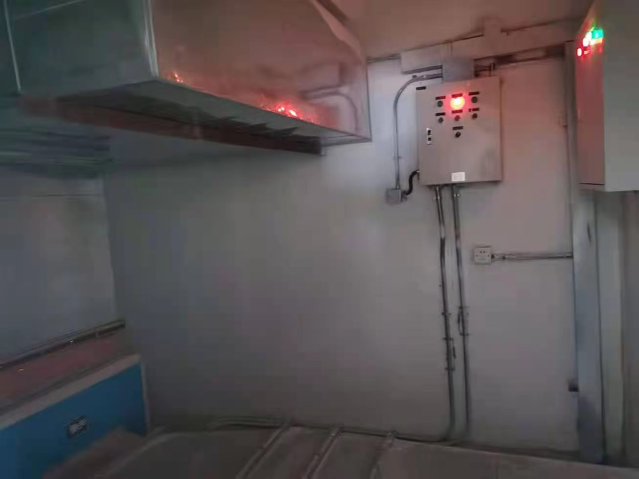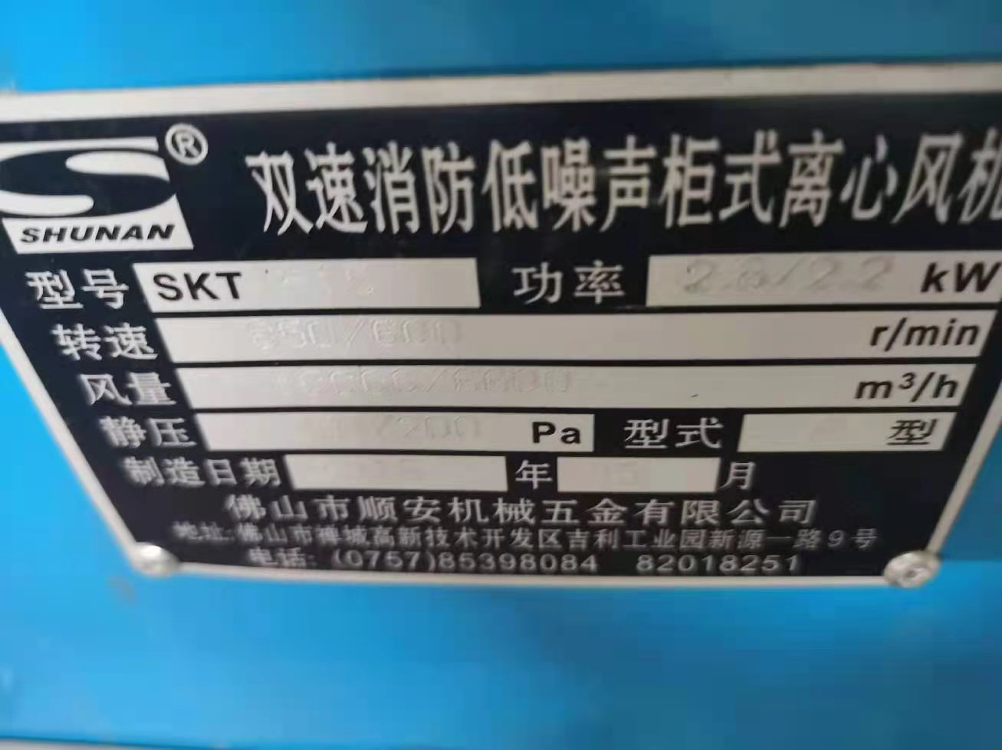
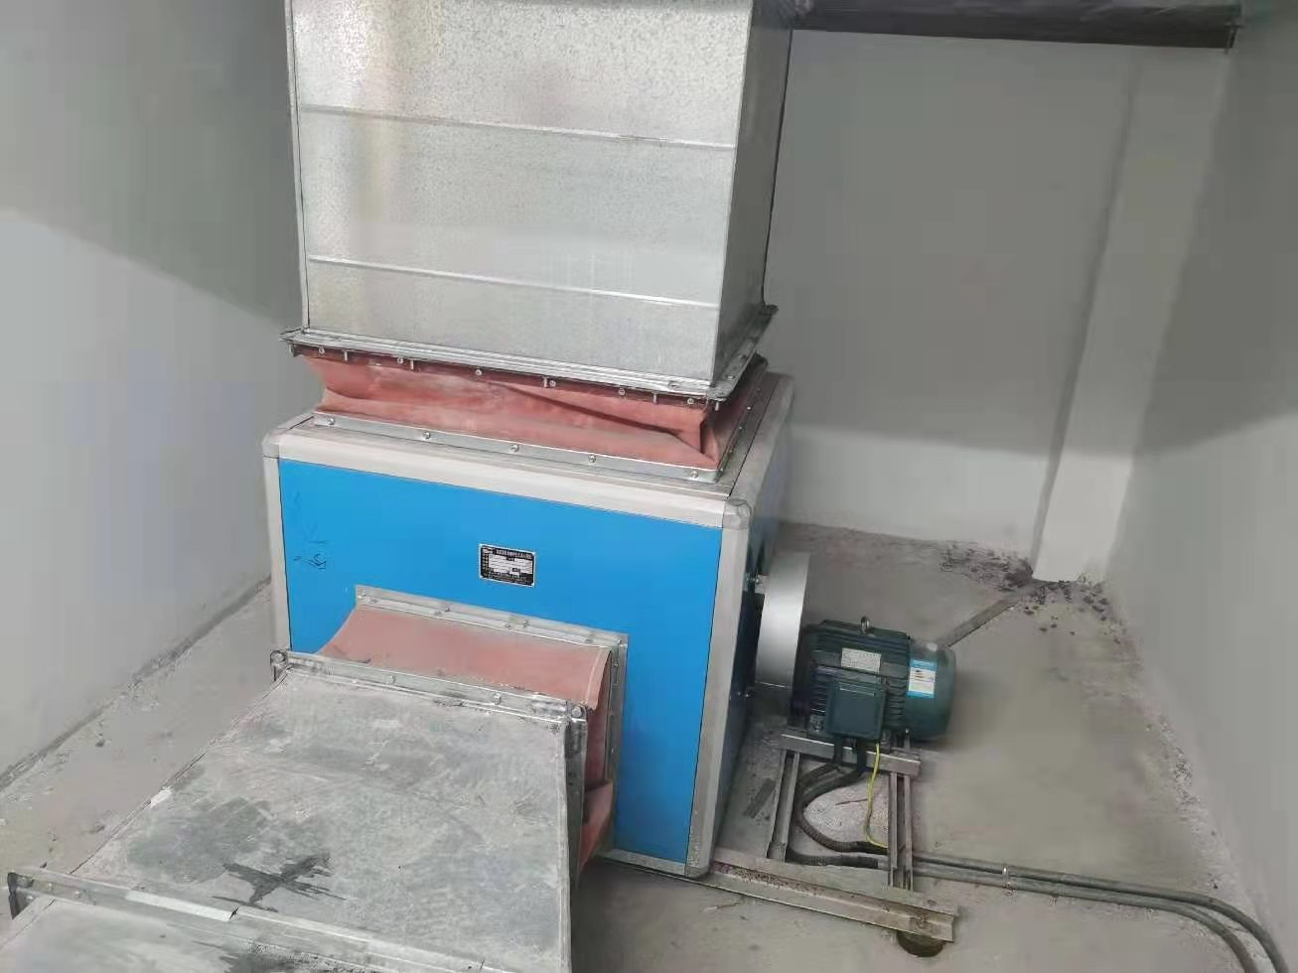
七：火灾自动报警系统
情况说明：本项目2、3号楼火灾自动报警系统设有2台火灾自动报警主机。
火灾自动报警系统数量统计台账:
火灾自动  报警系统 | 设备名称 | 数量 | 位置
 | 报警联动控制器 | 2台 | 消防中心
 | 火灾探测器 | 228个 | 2-3号楼
 | 手动报警按钮、破玻 | 78个 | 1-5号楼
 | 警铃 | 64个 | 1-5号楼
 | 消防广播 | 27个 | 2-3号楼
 | 端子箱 | 10个 | 1-5号楼
- 防火卷帘系统
情况说明：本项目车库、3号楼2层电梯前室设有防火卷帘共4套。
防火卷帘系统数量统计台账:
防火卷帘  系统 | 系统名称 | 数量 | 位置
 | 控制箱 | 4套 | 车库1-3层、3号楼2层
 | 卷帘及电机 | 4樘 | 车库1-3层、3号楼2层
 | 火灾探测器 | 8个 | 车库1-3层、3号楼2层

附件2
广州市科协消防系统维护保养项目
考核方案

为了规范消防维修保养工作，提高消防维保的工作质量，防止消防安全事故的发生,根据《消防维保合同》及其它相关规定，制定本方法。
一、考核对象和考核时间
考核对象:广州市科协消防系统维护保养项目服务供应商
考核时间:每季度考核一次。
二、考核实施
由科协办公室、青少中心共同考核。
三、考核标准
1.消防维保考核由所托管维保项目的维保完成情况( 70分)、对突发故障的处理(20分)、遵守公司各项管理规定情况(10)三部分组成，总分100分。
2.根据考核细则标每扣一分相应扣除维保金的1%，分值低于80分时甲方有权解除维保合同。

附件：消防维保单位考核表格

附件 消防维保单位考核表格
考核时间： 考核部门：
类别 | 考核项目 | 分值 | 考核标准 | 得分 | 备注
一、完成情况 | 1是否按照工作计划完成周、月、季度、年度维护保养 | 70 | - 应按照维保工作计划定时完成维保项目。  - 漏检大项扣5-10 分漏检每一小项扣
 | 2.维护保养的完成质量 |  | - 设备运行是否良好，因维保不到位致使设备出现故障的，乙方承担相应费用和责任，并扣2-5分。  - 电器类设备是否符合消防标准和要求,不达标的扣1分。  - 设备无锈蚀，不达标扣2分
 | 3.维修保养记录登记备案 |  | 是否按要求每次维修完毕和维保完毕出具维修、维保工作报告,报告应-式两份中控室和乙方单位各一份,工作报告经理签字确认。不符合标准扣1分。
二、对突发故障的处理 | 1.接到报修电话，2小时内到达现场进行维修并提出解决方案 | 20 | 未按照要求时间到达现场进行维修的扣1分
 | 2.采取相应措施，确保消防安全和减少故障所造成的相应损失。 |  | 未能采取措施致使发生消防安全事故的和造成财产损失的己方应承担相应责任并扣.5---10分
 | 3.不能及时解决的故障，是否采取相应措施并在 5个工作日内恢复设备正常运行 |  | 未能按时排除故障,消防设备长时间无法正常运行的扣 2-5分
三、遵守公司各项管理规定情况 | 1.维保作业人员应取得相应作业资格证。 | 2 | 无相应作业资格证人员进行维修、维保的扣0.5分
 | 2.进入办公区按规定挂胸牌 | 2 | 不按规定挂胸牌扣0.5分
 | 3.遵守出入规定 | 2 | 不遵守出入规定，不服从管理的扣1分
 | 4.维修、维保作业严格执行操作规范。 | 1 | 不按照操作 规范要求进行作业的扣2分

